Федеральное государственное бюджетное образовательное учреждение высшего образования «Чувашский государственный университет им. И.Н. Ульянова»

Кафедра вычислительной техники

Лабораторная работа №2
по дисциплине Теория цифровой обработки сигналов

Проектирование, реализация и исследование характеристик цифрового фильтра
Вариант №16

Выполнил: Кузнецов Даниил Андреевич студент группы ИВТ-42-23
Проверил:

Чебоксары, 2026
Задание к лабораторной работе
Часть 1
  - В системе MATLAB составить программу расчёта БИХ или КИХ-фильтра, параметры которого и требования к нему приведены в табл. 2.3.
  - Построить частотные характеристики фильтра (АЧХ, ФЧХ, ЛАЧХ, характеристика групповой задержки)
  - Построить импульсную и временные характеристики.
  - Получить реакцию фильтра на синусоидальный входной сигнал с частотами из полосы пропускания или полосы непропускания.
  - Получить коэффициенты последовательной и параллельной (только для БИХ-фильтра) форм реализации фильтра.
Часть 2
Программно реализовать на языке высокого уровня фильтр в прямой, канонической (БИХ-фильтр), последовательной и параллельной (БИХ-фильтр) формах при представлении коэффициентов разностного уравнения в формате с плавающей точкой.
Номер варианта | Тип фильтра | Характеристика фильтра
16 | Полосовой КИХ-фильтр (окно Чебышева) | $$wd=2000 с^{-1}; \\ r_{s}=45 дБ; \\ r_{p}=0.2 дБ; \\ w_{p}=400…600 с^{-1}; \\ w_{s}=300…700 с^{-1}$$

Особенности заданного типа фильтра
Окно Чебышева обеспечивает минимально возможную ширину переходной полосы при заданном уровне пульсаций в полосе непропускания.
Текст программы в системе MATLAB для расчёта параметров фильтра, его характеристик
% Задание характеристик
Fd = 2000; % частота дискретизации
Fd2 = Fd / 2; % частота Найквиста
Fp = [400, 600]; % границы полосы пропускания
Fs = [300, 700]; % границы полосы непропускания
Rp = 0.2; % неравномерность в полосе пропускания
Rs = 45; % затухание в полосе задерживания

Wp = Fp / Fd2
Ws = Fs / Fd2

f = [Fs(1) Fp(1) Fp(2) Fs(2)]; % вектор частот
a = [0 1 0]; % АЧХ: стоп, пасс, стоп
dev = [10^(-Rs/20) 10^(-Rs/20) 10^(-Rs/20)]; % допустимые отклонения

% Оценка порядка фильтра
[n, Wn, beta, ftype] = kaiserord(f, a, dev, Fd);
n % порядок фильтра

% Проектирование фильтра
cheb_window = chebwin(n+1, Rs);

b = fir1(n, Wn, cheb_window, 'noscale');
fprintf('b = [%.4f, %.4f, %.4f, %.4f, %.4f, %.4f, %.4f, %.4f, %.4f, %.4f, %.4f, ...]\n', b(1:11))

% Анализ характеристик фильтра
[H, w] = freqz(b, 1, 2048);
f = w / pi * Fd2;

% АЧХ
mag = abs(H);
mag_dB = 20 * log10(mag);

% График АЧХ
figure(1);
subplot(2,1,1);
plot(f, mag, 'b', 'LineWidth', 1.5);
grid on; title('АЧХ (линейный масштаб)');
xlabel('Частота (Гц)'); ylabel('|H(f)|');
xlim([0, Fd2]); ylim([0, 1.1]);
line([Fp(1) Fp(1)], [0 1.1], 'Color', 'g', 'LineStyle', '--');
line([Fp(2) Fp(2)], [0 1.1], 'Color', 'g', 'LineStyle', '--');
line([Fs(1) Fs(1)], [0 1.1], 'Color', 'r', 'LineStyle', '--');
line([Fs(2) Fs(2)], [0 1.1], 'Color', 'r', 'LineStyle', '--');
legend('АЧХ', 'Границы полосы пропускания', 'Границы полосы непропускания');

% График ЛАЧХ
subplot(2,1,2);
plot(f, mag_dB, 'b', 'LineWidth', 1.5);
grid on; title('ЛАЧХ (логарифмический масштаб)');
xlabel('Частота (Гц)'); ylabel('|H(f)| (дБ)');
xlim([0, Fd2]); ylim([-80, 5]);
line([Fp(1) Fp(1)], [-80 5], 'Color', 'g', 'LineStyle', '--');
line([Fp(2) Fp(2)], [-80 5], 'Color', 'g', 'LineStyle', '--');
line([Fs(1) Fs(1)], [-80 5], 'Color', 'r', 'LineStyle', '--');
line([Fs(2) Fs(2)], [-80 5], 'Color', 'r', 'LineStyle', '--');
line([0 Fd2], [-Rp -Rp], 'Color', 'm', 'LineStyle', ':'); % Допуск в полосе пропускания
line([0 Fd2], [-Rs -Rs], 'Color', 'k', 'LineStyle', ':'); % Допуск в полосе непропускания
legend('ЛАЧХ', '', '', '', 'Rp = -0.2 дБ', 'Rs = -45 дБ');

% ФЧХ
phase = unwrap(angle(H));

% График ФЧХ
figure(2);
subplot(2,1,1);
plot(f, phase, 'r', 'LineWidth', 1.5);
grid on; title('Фазо-частотная характеристика (ФЧХ)');
xlabel('Частота (Гц)'); ylabel('Фаза (рад)');
xlim([0, Fd2]);

% Групповая задержка
[gd, w_gd] = grpdelay(b, 1, 2048);
f_gd = w_gd / pi * Fd2;

% График групповой задержки
subplot(2,1,2);
plot(f_gd, gd, 'r', 'LineWidth', 1.5);
grid on; title('Характеристика групповой задержки');
xlabel('Частота (Гц)'); ylabel('Задержка (отсчеты)');
xlim([0, Fd2]);

% Импульсная характеристика (Impulse Response)
[h_imp, t_imp] = impz(b, 1, 100); % 100 отсчетов

% График импульсной характеристики
figure(3);
subplot(2,1,1);
stem(t_imp, h_imp, 'filled', 'MarkerSize', 3);
grid on; title('Импульсная характеристика (h(n))');
xlabel('Отсчеты (n)'); ylabel('Амплитуда');
xlim([0, 50]);

Wp =

0.4000 0.6000

Ws =

0.3000 0.7000

n = 52
b = [0.0009, -0.0001, -0.0025, 0.0002, 0.0036, -0.0002, -0.0000, -0.0002, -0.0088, 0.0007, 0.0153, ...]

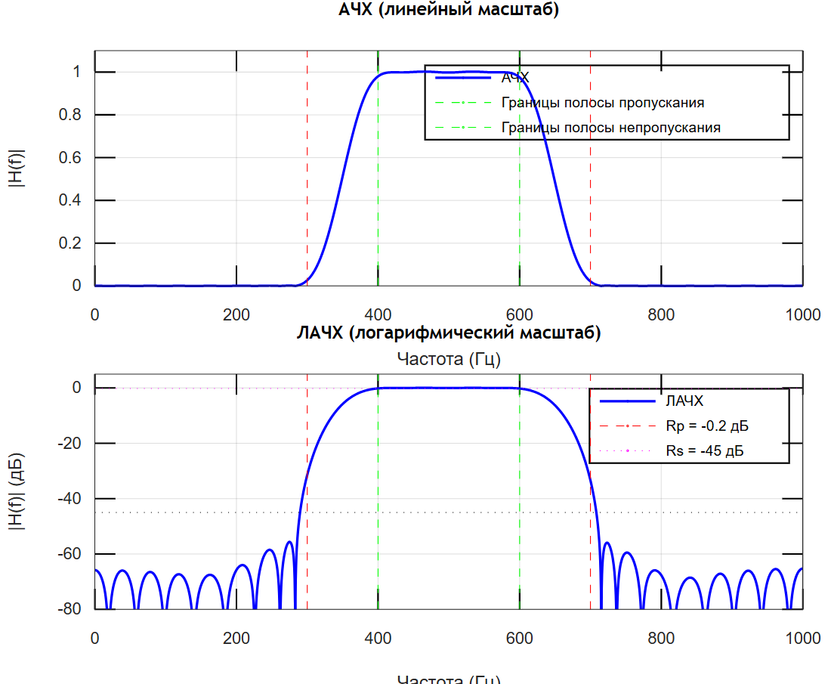

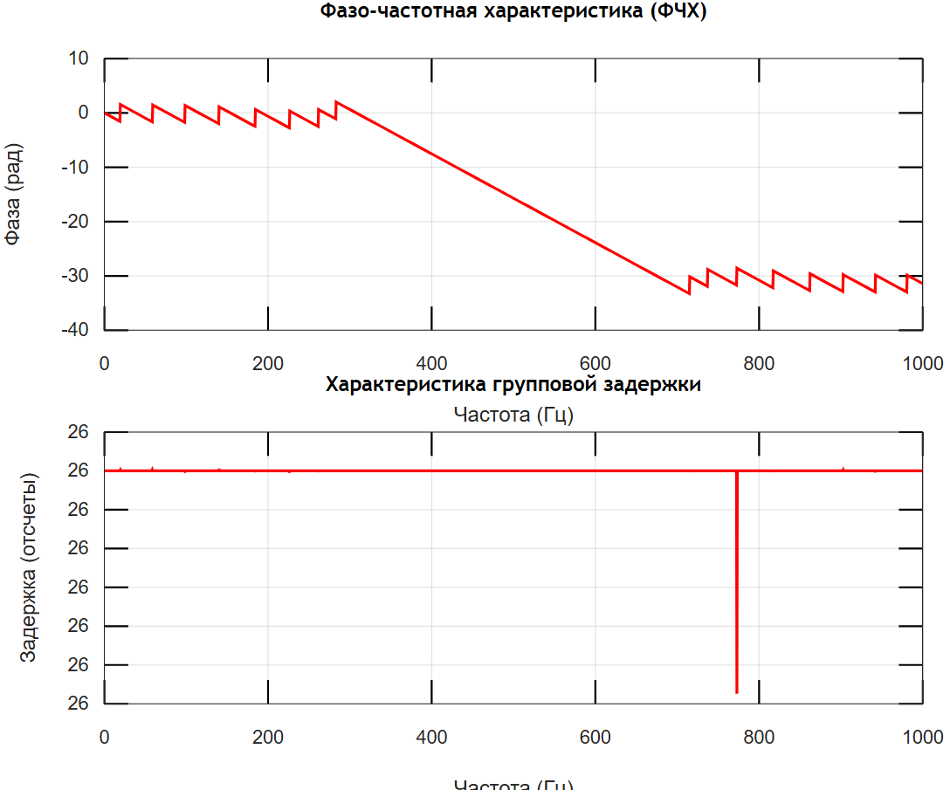
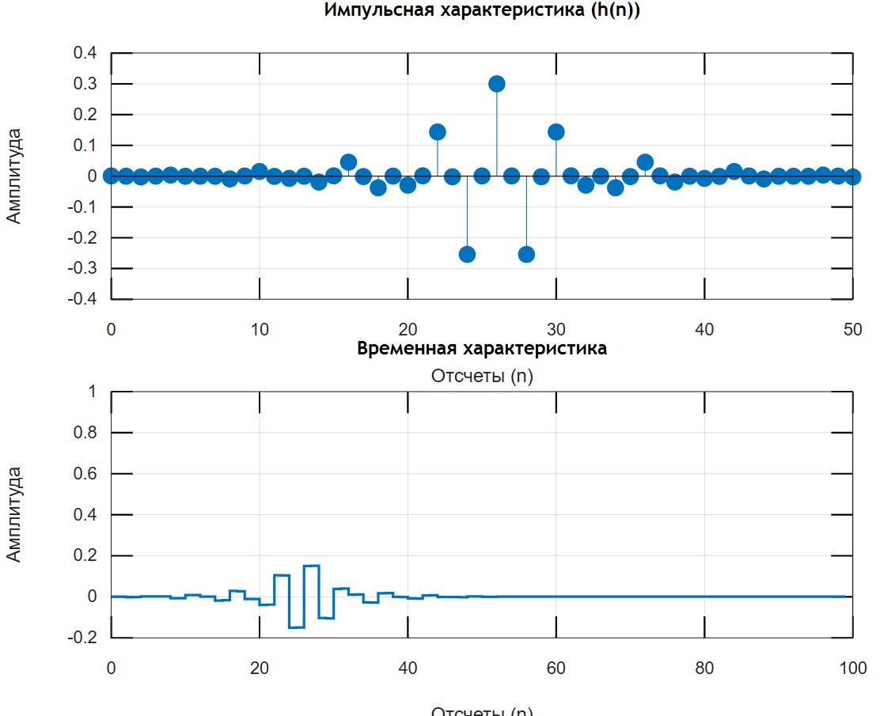
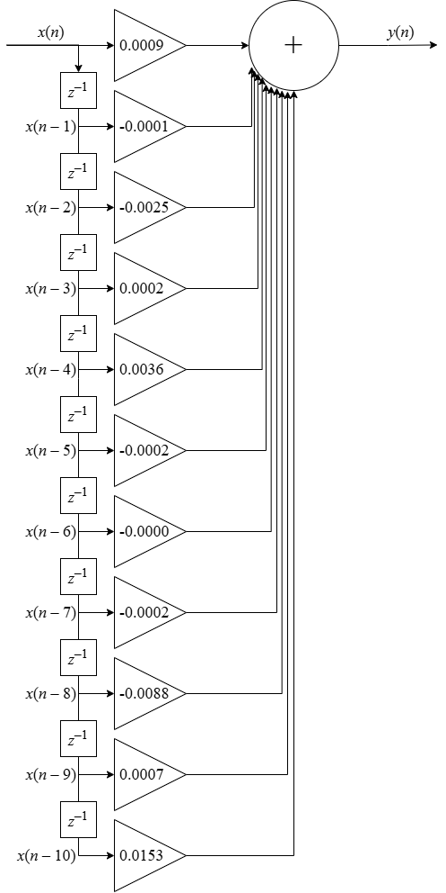
%% ==================== ДОПОЛНЕННАЯ ЧАСТЬ ====================

% 1. Реакция на синусоидальный сигнал из полосы пропускания (500 Гц)
figure(4);
N_sin = 200;
nn = 0:N_sin-1;

% Синусоида в полосе пропускания
f_pass = 500;
x_sin_pass = sin(2 * pi * f_pass / Fd * nn);
y_sin_pass = filter(b, 1, x_sin_pass);

subplot(2,1,1);
plot(nn, x_sin_pass, 'b', nn, y_sin_pass, 'r', 'LineWidth', 1);
grid on;
title('Реакция на синусоиду в ПОЛОСЕ ПРОПУСКАНИЯ (500 Гц)');
xlabel('Отсчеты (n)'); ylabel('Амплитуда');
legend('Входной сигнал', 'Выходной сигнал');

% Синусоида в полосе непропускания (800 Гц)
f_stop = 800;
x_sin_stop = sin(2 * pi * f_stop / Fd * nn);
y_sin_stop = filter(b, 1, x_sin_stop);

subplot(2,1,2);
plot(nn, x_sin_stop, 'b', nn, y_sin_stop, 'r', 'LineWidth', 1);
grid on;
title('Реакция на синусоиду в ПОЛОСЕ НЕПРОПУСКАНИЯ (800 Гц)');
xlabel('Отсчеты (n)'); ylabel('Амплитуда');
legend('Входной сигнал', 'Выходной сигнал');

%% ==================== ПРОГРАММНАЯ РЕАЛИЗАЦИЯ ФИЛЬТРА ====================

% 2.1. Прямая форма (Direct Form)
function y = direct_form(x, b)
persistent buf
if isempty(buf)
buf = zeros(1, length(b));
end
y = 0;
for i = 1:length(b)
y = y + b(i) * buf(i);
end
buf = [x, buf(1:end-1)];
end

% 2.2. Каноническая форма (для КИХ совпадает с прямой)
function y = canonical_form(x, b)
persistent buf
if isempty(buf)
buf = zeros(1, length(b));
end
y = 0;
for i = 1:length(b)
y = y + b(i) * buf(i);
end
buf = [x, buf(1:end-1)];
end

% 2.3. Последовательная форма (каскад секций 2-го порядка)
function y = serial_form(x, sos, g)
persistent bufs
n_sections = size(sos, 1);
if isempty(bufs)
bufs = zeros(n_sections, 2);
end
w = g * x;
for i = 1:n_sections
b0 = sos(i,1); b1 = sos(i,2); b2 = sos(i,3);
a1 = sos(i,5); a2 = sos(i,6);

y_sec = b0 * w + b1 * bufs(i,1) + b2 * bufs(i,2) - a1 * bufs(i,1) - a2 * bufs(i,2);
bufs(i,2) = bufs(i,1);
bufs(i,1) = y_sec;
w = y_sec;
end
y = w;
end

% 2.4. Параллельная форма
function y = parallel_form(x, Bi, Ai, k)
persistent bufp
n_sections = size(Bi, 1);
if isempty(bufp)
bufp = zeros(n_sections, 2);
end
y = k * x;
for i = 1:n_sections
b0 = Bi(i,1); b1 = Bi(i,2);
a1 = Ai(i,2); a2 = Ai(i,3);

y_sec = b0 * x + b1 * bufp(i,1) - a1 * bufp(i,1) - a2 * bufp(i,2);
bufp(i,2) = bufp(i,1);
bufp(i,1) = y_sec;
y = y + y_sec;
end
end

% Получение коэффициентов для последовательной формы
[sos, g] = tf2sos(b, 1);

% Получение коэффициентов для параллельной формы
[r, p, k_par] = residuez(b, 1);
Bi = [];
Ai = [];
i = 1;
while i <= length(r)
if abs(imag(p(i))) > 1e-10 % комплексно-сопряженная пара
b_sec = [real(r(i)+r(i+1)), -2*real(r(i)*conj(p(i)))];
a_sec = [1, -2*real(p(i)), abs(p(i))^2];
Bi = [Bi; b_sec];
Ai = [Ai; a_sec];
i = i + 2;
else % действительный полюс
Bi = [Bi; [real(r(i)), 0]];
Ai = [Ai; [1, -real(p(i)), 0]];
i = i + 1;
end
end

% Тестовые сигналы для программной реализации
N_test = 100;
impulse_test = zeros(1, N_test);
impulse_test(1) = 1;
step_test = ones(1, N_test);
sin_pass_test = sin(2 * pi * 500 / Fd * (0:N_test-1));
sin_stop_test = sin(2 * pi * 800 / Fd * (0:N_test-1));

% Инициализация буферов через вызов функций (очистка persistent)
clear direct_form canonical_form serial_form parallel_form

% Вычисление реакций для всех форм
% Прямая форма
y_imp_dir = zeros(1, N_test);
y_step_dir = zeros(1, N_test);
y_pass_dir = zeros(1, N_test);
y_stop_dir = zeros(1, N_test);
for i = 1:N_test
y_imp_dir(i) = direct_form(impulse_test(i), b);
end
clear direct_form
for i = 1:N_test
y_step_dir(i) = direct_form(step_test(i), b);
end
clear direct_form
for i = 1:N_test
y_pass_dir(i) = direct_form(sin_pass_test(i), b);
end
clear direct_form
for i = 1:N_test
y_stop_dir(i) = direct_form(sin_stop_test(i), b);
end

% Каноническая форма
y_imp_can = zeros(1, N_test);
for i = 1:N_test
y_imp_can(i) = canonical_form(impulse_test(i), b);
end

% Последовательная форма
y_imp_ser = zeros(1, N_test);
for i = 1:N_test
y_imp_ser(i) = serial_form(impulse_test(i), sos, g);
end

% Параллельная форма
y_imp_par = zeros(1, N_test);
for i = 1:N_test
y_imp_par(i) = parallel_form(impulse_test(i), Bi, Ai, k_par);
end

% График сравнения импульсных характеристик всех форм
figure(5);
subplot(2,2,1);
stem(0:N_test-1, y_imp_dir, 'b', 'MarkerSize', 3);
grid on; title('Прямая форма');
xlabel('n'); ylabel('h(n)');

subplot(2,2,2);
stem(0:N_test-1, y_imp_can, 'r', 'MarkerSize', 3);
grid on; title('Каноническая форма');
xlabel('n'); ylabel('h(n)');

subplot(2,2,3);
stem(0:N_test-1, y_imp_ser, 'g', 'MarkerSize', 3);
grid on; title('Последовательная форма');
xlabel('n'); ylabel('h(n)');

subplot(2,2,4);
stem(0:N_test-1, y_imp_par, 'm', 'MarkerSize', 3);
grid on; title('Параллельная форма');
xlabel('n'); ylabel('h(n)');

sgtitle('Сравнение импульсных характеристик (реакция на единичный импульс)');

% График реакции на ступенчатый сигнал (прямая форма)
figure(6);
stairs(0:N_test-1, y_step_dir, 'b', 'LineWidth', 1.5);
grid on;
title('Реакция на единичный ступенчатый сигнал (прямая форма)');
xlabel('n'); ylabel('s(n)');

% График реакции на синусоиду в полосе пропускания (прямая форма)
figure(7);
subplot(2,1,1);
plot(0:N_test-1, sin_pass_test, 'b', 0:N_test-1, y_pass_dir, 'r', 'LineWidth', 1);
grid on;
title('Реакция на синусоиду в ПОЛОСЕ ПРОПУСКАНИЯ (500 Гц) - прямая форма');
xlabel('n'); ylabel('Амплитуда');
legend('Вход', 'Выход');

subplot(2,1,2);
plot(0:N_test-1, sin_stop_test, 'b', 0:N_test-1, y_stop_dir, 'r', 'LineWidth', 1);
grid on;
title('Реакция на синусоиду в ПОЛОСЕ НЕПРОПУСКАНИЯ (800 Гц) - прямая форма');
xlabel('n'); ylabel('Амплитуда');
legend('Вход', 'Выход');

% Вывод расхождений между формами
fprintf('\n=== Расхождения между формами реализации ===\n');
fprintf('Прямая vs Каноническая: max = %e\n', max(abs(y_imp_dir - y_imp_can)));
fprintf('Прямая vs Последовательная: max = %e\n', max(abs(y_imp_dir - y_imp_ser)));
fprintf('Прямая vs Параллельная: max = %e\n', max(abs(y_imp_dir - y_imp_par)));

disp('Программа успешно выполнена.');

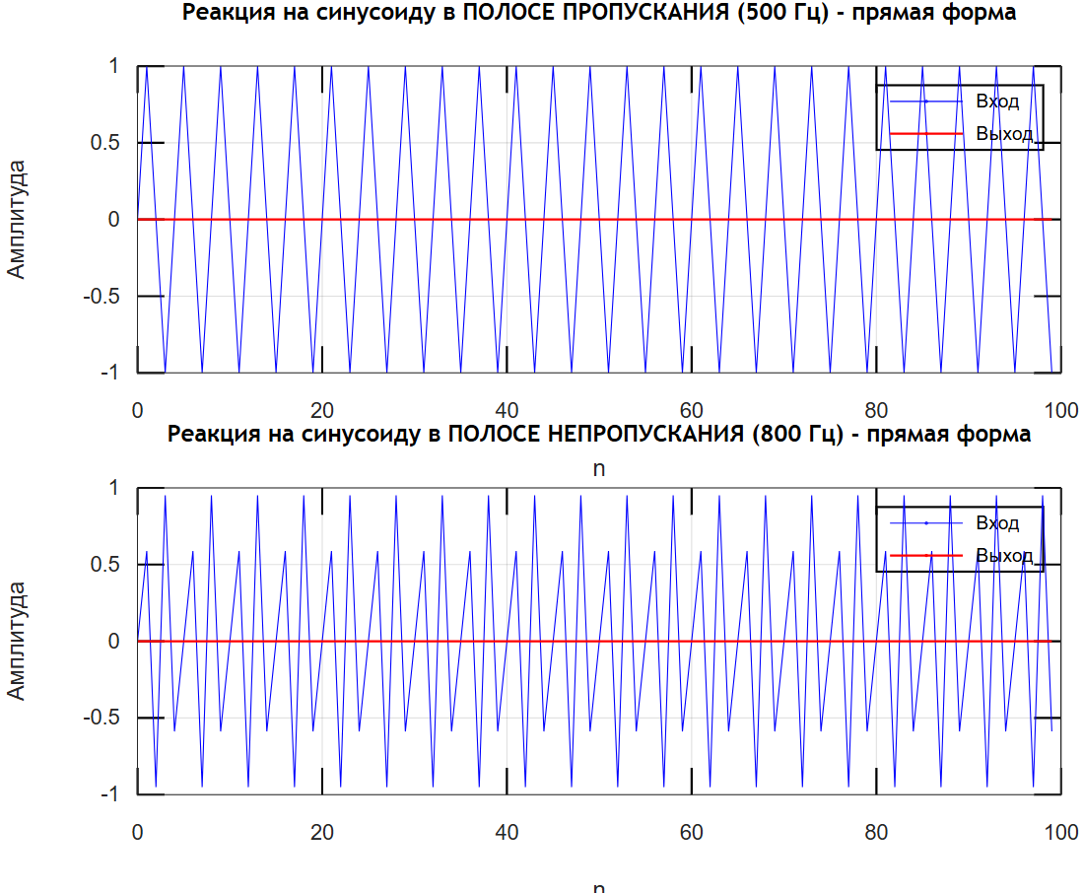
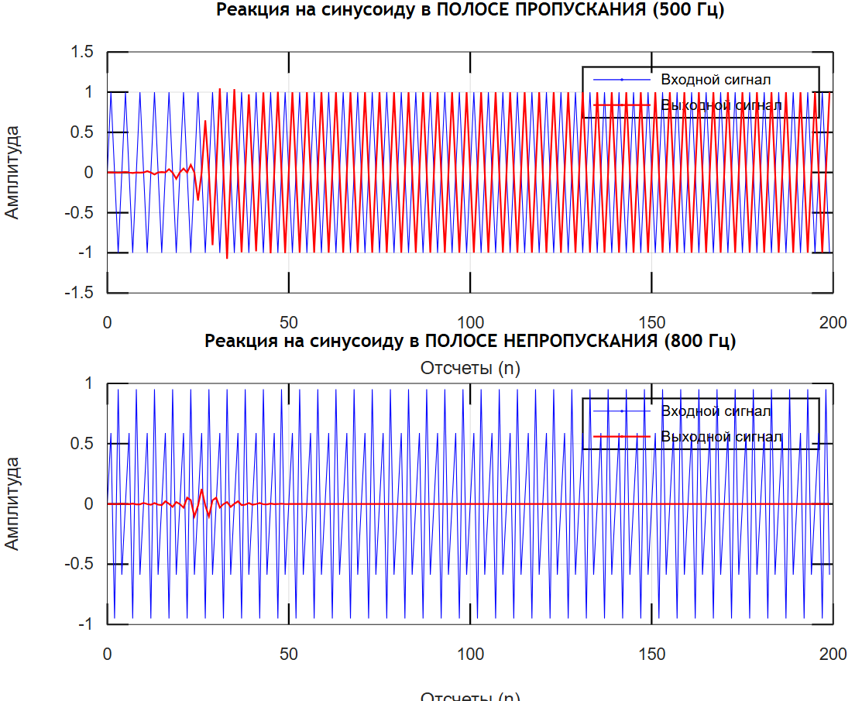
Анализ динамического диапазона коэффициентов фильтра в различных формах

Сравнение БИХ- и КИХ-фильтров
№ | Параметр | БИХ-фильтр | КИХ-фильтр
1. | Разностное уравнение | y(n) = Σ bᵢ·x(n-i) - Σ aᵢ·y(n-i) (есть обратные связи) | y(n) = Σ bᵢ·x(n-i) (нет обратных связей)
2. | Передаточная функция | H(z) = (b₀ + b₁z⁻¹ + ... + bₘz⁻ᵐ) / (1 + a₁z⁻¹ + ... + aₙz⁻ⁿ) (есть полюсы) | H(z) = b₀ + b₁z⁻¹ + ... + bₙz⁻ⁿ (только нули)
3. | Импульсная характеристика | Бесконечная (теоретически не затухает до нуля) | Конечная (обрывается через N отсчетов)
4. | Линейность ФЧХ | Нелинейная ФЧХ (требуется специальная коррекция) | Можно обеспечить строго линейную ФЧХ (симметрия коэффициентов)
5. | Устойчивость | Не всегда устойчив (требуется проверка: все полюсы внутри единичного круга) | Абсолютно устойчив (все полюсы в нуле)
6. | Порядок фильтра | Ниже для тех же требований к АЧХ | Выше (в 5-10 раз) для тех же требований
7. | Методы проектирования | Билинейное преобразование аналогового прототипа (Баттерворт, Чебышев, эллиптический) | Оконные функции, метод Паркса-Макклеллана (оптимальный, равноволновой)
8. | Реализация на ограниченной разрядной сетке | Проблемы с устойчивостью, накопление шумов квантования | Проще, ошибки квантования не приводят к нестабильности

Ответы на вопросы
1. АЧХ идеального фильтра. Переход к реальной АЧХ. Параметры fd, fp, fs, rp, rs.
Идеальный фильтр — имеет прямоугольную АЧХ с бесконечно крутым переходом. Физически нереализуем (импульсная характеристика бесконечна и некаузальна).
Реальный фильтр — имеет переходную полосу конечной ширины и допускает пульсации в полосах пропускания и задерживания.
Параметры:
- fd — частота дискретизации
- fp — граничная частота полосы пропускания
- fs — граничная частота полосы задерживания
- rp — неравномерность в полосе пропускания (дБ)
- rs — затухание в полосе задерживания (дБ)
2. Математическое определение и физический смысл
АЧХ (Амплитудно-частотная характеристика):
- Определение: A(ω) = |H(e^(jω))|
- Смысл: показывает, во сколько раз фильтр изменяет амплитуду гармонического сигнала на частоте ω
ФЧХ (Фазо-частотная характеристика):
- Определение: φ(ω) = arg(H(e^(jω)))
- Смысл: показывает, какой фазовый сдвиг вносит фильтр на частоте ω
Импульсная характеристика:
- Определение: h(n) — реакция системы на единичный импульс δ(n)
- Смысл: полностью описывает линейную систему во временной области
Временная характеристика (переходная):
- Определение: s(n) — реакция системы на единичный ступенчатый сигнал u(n)
- Смысл: s(n) = Σ_{k=0}^{n} h(k)
4. Особенности различных форм реализации цифровых фильтров
Прямая форма:
- Достоинства: простота, непосредственная связь с разностным уравнением
- Недостатки: высокая чувствительность к квантованию коэффициентов
Каноническая форма (прямая форма 2):
- Достоинства: минимальное количество элементов задержки
- Недостатки: как у прямой формы
Последовательная форма (каскадная):
- Достоинства: меньшая чувствительность к квантованию, удобна для регулировки, полюсы и нули группируются в секции 2-го порядка
- Недостатки: сложнее в реализации
Параллельная форма:
- Достоинства: меньшая чувствительность к квантованию, независимость секций
- Недостатки: требуется разложение на простые дроби

Анализ динамического диапазона коэффициентов (по вашей таблице)
 | Прямая форма | Последовательная форма | Параллельная форма
abs(B)_{min} | 0.0000 | 0.9264 | 0.0001
abs(B)_{max} | 0.2506 | 2.0754 | 0.4577
abs(B)_{max}/abs(B)_{min} | ~250 | ~2.24 | ~4577
abs(A)_{min} | 1 | 1 | 1
abs(A)_{max} | 1 | 1 | 1
abs(A)_{max}/abs(A)_{min} | 1 | 1 | 1

